Муниципальное бюджетное образовательное учреждение
Средняя общеобразовательная школа № 22
с углубленным изучением французского языка

Методическая разработка
цикла уроков по английскому языку с применением метода проектирования

Учитель английского языка
высшей квалификационной категории
Ладо Татьяна Владимировна

г.Дзержинск,
Нижегородской области
2013г.

Методическая разработка цикла уроков по английскому языку с применением метода проектирования

Класс: 11.

Название курса: «Our future».

Название темы: Getting job in tourist agency.

Роль и место данной темы в курсе:

Данный цикл уроков разработан как дополнение к мультимедийному уроку, программного продукта Merits level 11b, по теме «Our future». Я расширила и адаптировала мультимедийный урок, использовала его элементы для работы над проектом «Getting job in tourist agency». Подобные темы встречаются во многих УМК по английскому языку, и я считаю, что некоторые элементы, ссылки на Интернет ресурсы могут быть полезны учителю, который будет работать с подобной темой.

Работая над проектом учащиеся продолжают совершенствовать навыки работы с тестом, грамматикой и новой лексикой. В недалеком будущем им предстоит устраиваться на работу, высшие учебные заведения, определится с выбором профессии, участвовать в различных международных проектах. Поэтому старшеклассникам необходимо иметь представление о структуре резюме, уметь его заполнять.

Современность требует от молодых специалистов умения презентовать свои работы, творческие разработки, умение пользоваться прикладными компьютерными программами, пользоваться ресурсами Интернет. Я считаю, что подобного рода уроки способствуют формированию и развитию вышеназванных навыков и умений.

Перечень уроков по данной теме:

Урок 1 — 21-st century worker (специалист 21 века)
Урок 2 — My resume (Мое резюме)
Урок 3 — Interview (Собеседование)
Урок 4 — My project for tourist agency (Мой проект для туристического агентства)

Краткий обзор изученного на предыдущих уроках:

Тема предыдущего урока: Borderless world (Мир без границ: тест о значении Интернет для современного общества) грамматика: Косвенная речь. Видовременные формы глаголов. Фразовые глаголы. Новая лексика по изученной теме.

Перечень вопросов, изучаемых в данной теме:
Ознакомление с новой лексикой по теме, обозначающей качества человека, необходимые для успешной работы.
Ознакомление с основными правилами заполнения резюме при устройстве на работу.
Ознакомление с грамматической темой Условные предложения 1, 2, 3 типа.
Работа по тексту 21-st century worker
Презентация проекта «Мой Дзержинск»

Основные особенности использования цифровых образовательных ресурсов:

В процессе изучения данной темы будут использованы материалы Интернет-ресурсов, содержащие информационные данные, иллюстративный материал (образцы резюме на русском и английском языках, официальные сайты республики Казахстан, образовательные сайты по теории и практике английской грамматики по теме «Условные предложения»; компьютерные программные средства — Microsoft Word, Microsoft Power Point,Paint, для подготовки материалов к уроку, организации работы на уроке и при самостоятельной деятельности учащихся.

Кроме того, на уроках школьниками и педагогом будет использованы ресурсы сети Интернет, электронные коллекции материалов, подготовленных педагогом. Мультимедийный урок программного продукта Merits. CD «Учим новые слова» (Кирилл и Мефодий).

Использование компьютера при подготовке учителя к уроку:

При подготовке к уроку учитель использует программы Microsoft Power Point,Paint, Word.
Программа Microsoft Power point используется для демонстрации теории условных предложений и проецирования на экран.
В программе Microsoft Excel создана программа мастер резюме для индивидуального заполнения учащимися, созданы таблицы «Карта проекта», контроля и самоконтроля учащихся, заполнения рефлексии.
Программа Microsoft Word используется для создания карточек контроля усвоения новой лексики.
Используется мультимедийный урок программного продукта Merits.
Кроме того, используются Интернет-ресурсы для подготовки информационных, иллюстративных материалов.
Также, педагог готовит вопросы и методику использования учащимися Microsoft Power Point, коллекции картинок, Интернет при работе в группах

Средства обучения:

Компьютеры с выходом в Интернет, сканеры, принтеры, проекционная аппаратура (я работаю в мультимедийном кабинете Merits-Bastau)

Ожидаемые результаты обучения:

В результате изучения темы учащиеся:
- Овладевают теорией «Условные предложения 1, 2, 3 типа».
- Должны уметь использовать грамматику в письменных упражнениях на подстановку, трансформацию предложения.
- Должны уметь употреблять все типы условных предложений в устной речи, в мини высказываниях, в вопросно-ответной форме.
- Получают представление о резюме и его заполнении.
- Продолжают развивать навыки работы с новой лексикой ( активной — для заучивания наизусть и пассивной — на узнавание в тексте).
Развивают основные виды чтения:
- Чтение с пониманием основного содержания текста (работа с сайтами Интернет на английском языке) — reading for main idea
- Чтение с полным пониманием текста (работа с тестом мультимедийного урока) — reading for detail
- Чтение с выборочным извлечением интересующей или нужной информации (работа с сайтами Интернет на английском языке, советы по заполнению резюме) — reading for specific information.
- Развивают навыки говорения, участвуя в диалогах, фронтальном опросе, диалогах, в презентации.
- Умеют самостоятельно добывать, обрабатывать и презентовать информацию.
- Умеют использовать средства Microsoft Word, Microsoft Excel, Microsoft Power Point для подготовки презентаций, рефератов, докладов, проектных работ по данной теме.

УРОК 1

Тема урока: 21-st century worker.

Оборудование и ресурсы:

Компьютеры, проекционное оборудование, принтер (мультимедийный кабинет)

Перечень используемых цифровых ресурсов и программных средств на уроке:

При подготовке и проведении урока используются информационные и иллюстративные материалы следующих Интернет-ресурсов:
http://linguistic.ru/index.php?id=36&op=content
http://englishcom.narod.ru/topics/topics_35.htm
http://www.native-english.ru/practice/reading/topics/
http://student.km.ru/search.asp?sq=&topic=5&limit=10&sort=dat&id_cathegory=4&page=1
http://english.e-press.ru/translat/
Программные средства:
Мультимедийный урок программного продукта Merits
CD «Учим новые слова» (Кирилл и Мефодий)
В программе Excel создана карта проекта «Getting job in tourist agency».
При помощи созданной в Power Point презентации учитель нацеливает на тему проекта.

Структура урока:
Вводное слово учителя, сопровождаемое презентацией в Power-point. Нацеливание на проект «Получение работы в туристическом агентстве». И необходимость для этого обладанием информации о том, какие требования современность ставит перед специалистами 21 века, умения заполнять резюме, пройти собеседование и представить свою творческую разработку. Учитель знакомит учащихся с картой проекта. (приложение 1)
Составление кластера «Качества необходимые специалисту 21 века», введение новой лексики.( приложение 2)
Работа с текстом «21-st century worker». Чтение, перевод, аудирование, решение теста на понимание. По результатам теста в карту проекта заносится количество набранных баллов. Для «принятия на работу» необходимо за 4 урока набрать 32-40 баллов.
Обсуждение на тему: «Каким специалистом я должен быть, если хочу добиться успеха»
Рефлексия, заполнение учащимися графы «Чему я научился на уроке» в карте проекта.
Домашнее задание.

Отличительные особенности данного урока:
Постановка целей и задач мини-проекта в виде таблицы Excel, с этапами выполнения заданий и рефлексии.
Нацеливание на тему урока при помощи презентации в Power point.
Использование мультимедийного урока Merits для работы с текстом, контроля понимания и совершенствования произносительных навыков.
Использование Excel для контроля степени владения новой лексикой.

Деятельность учителя на уроке:
Организация проблемного введения в тему уроков, постановка учебных задач, пояснение целей мини-проекта, представление карты проекта.
Составление кластера «Качества необходимые специалисту 21 века». Введение новой лексики обозначающей качества человека. (assertive, artistically inclined, competitive, creative, curious, energetic, eager to learn, enthusiastic, flexible, hard-working, independent-minded, patient, persistent, precise, sharp, quick camera ability, self-assured)
Организация работы с текстом.
Контроль понимания прочитанного при помощи теста, внесение результатов в карту проекта.
Организация обсуждения «What worker I should be if I want to be successful» (каким специалистом я должен быть, если хочу добиться успеха)
Подведение итогов урока, заполнение учащимися рефлексии в карте проекта. Домашнее задание.

Деятельность ученика на уроке:
Ознакомление с новой лексикой, запись ее в словарь.
Работа с текстом: детальное чтение, аудирование, запись своего варианта чтения и прослушивание, перевод.
Тест на понимание смысла прочитанного.
Вовлечение учителем в обсуждение на тему «What worker I should be if I want to be successful»
Запись результатов урока в карту проекта.

Вид классной доски:
Название темы урока: 21-st century worker
Кластер «Качества специалиста 21 века»
В правом верхнем углу доски домашнее задание.

Что должно появиться в тетрадях учащихся:
План текста «21-st century worker»
В словарях записана новая лексика.

Домашнее задание:
Краткий пересказ текста.
Заучивание новой лексики.
Подготовить презентацию из 2 слайдов:
А) Почему я хочу работать в туристическом агентстве.
Б) Какие качества мне для этого нужны.

Итоги урока:
Учащиеся познакомились с новой лексикой. Проговорили слова, употребили в разных речевых упражнениях.
Познакомились с текстом, продолжили совершенствовать навыки детального чтения, с полным пониманием текста. Результаты работы сразу же увидели в тесте.
Умеют, используя полученные на уроке знания, с помощью средств Microsoft Word, Microsoft Excel, Microsof Power Point подготовить презентацию, сайт, реферат, доклад о роли воды для живых организмов.

УРОК 2

Тема урока: My resume (мое резюме)

Оборудование и ресурсы:компьютеры, проекционное оборудование, принтеры, дискеты

Используемые ресурсы Интернет:
http://pagead2.googlesyndication.com/pagead/ads?client=ca-pub
http://www.jobs4jobs.com/resume.html
http://ezinearticles.com/?7-Tips-for-Writing-Winning-Resume-Cover-Letters&id=11445
Программные средства:

Прикладные программы Microsoft Power Point, Microsoft Word, Microsoft Excel используются учителем и учащимися для подготовки материалов к уроку.

Структура урока:
Вводное слово учителя «Туризм сегодня» сопровождаемое программой Microsoft Power Point.
Проверка домашнего задания.
Лексический тест.(приложение3)
Ознакомление с образцами резюме. В Интернете и один из образцов проецируется на экран.
Беседа по каждому пункту резюме. В вопросно-ответной форме поясняется, что именно записывается в графу резюме.
Знакомство с тестами ресурсов Интернет, советы по заполнению резюме.
Заполнение резюме учащимися. (приложение4)
Рефлексия.
Домашнее задание.

Отличительные особенности данного урока:
Демонстрация учителем при помощи проектора образцов резюме из разных Международных банков резюме.
Введение и нацеливание на урок при помощи Microsoft Power Point.
Использование учащимися Microsoft Power Point для демонстрации домашнего задания.
Использование учащимися Интернет ресурсов для ознакомления с образцами резюме и советами по их заполнению.
Работа с программой Microsoft Excel для самостоятельного заполнения мастер-резюме.

Работа учителя на уроке:
Введение в замысел урока и постановка учебных задач. Презентация на тему «Туризм сегодня»
Проверка домашнего задания учащихся: презентации на тему «Почему я хочу работать в туристическом агентстве»
Организация контроля усвоенной лексики, карточка, выполненная при помощи программы Microsoft word.
Демонстрация учащимся образцов резюме различных Международных банков резюме и организация обсуждения каждого пункта резюме, пояснение, что именно пишется в данной графе.
Организация самостоятельной работы учащихся с ресурсами Интернет.
Организация обсуждения результатов урока.
После урока проверка резюме и выставление количества баллов.

Описание деятельности учащихся:
Демонстрация домашнего задания с применением программы Power point.
Словарная работа по изученной лексике.
Изучение структуры резюме при помощи Интернет ресурсов и объяснения учителя.
Самостоятельное примерное заполнение резюме для поступления на работу в туристическое агентство.
Рефлексия. Чему я научился на уроке, заполнение графы в карте проекта.

Вид классной доски:
Название темы
Цитата: Real success is finding your lifework in the work that you love. David McCullough.
Домашнее задание.

Что должно появиться в тетрадях учащихся?
Название темы
В словарях новая лексика, встретившаяся при работе с Интернет сайтами, резюме.
Домашнее задание.

Домашнее задание:
Прочитать, перевести и вставить подходящие по смыслу слова в предложенный учителем текст «Your studies and future career» Текст либо на дискетах, либо распечатан (для детей у которых нет компьютера дома) (приложение5)
Найти в тексте предложения содержащими условие.

Итоги урока:

Учащиеся:
Познакомились с образцами резюме и научились заполнять.
Познакомились с новой лексикой (для пассивного использования, узнавания в тексте)
Практиковались в чтении неадаптированного, делового английского языка. Чтение на общее понимание.
Продолжают отрабатывать навыки работы с прикладными программами Microsoft word, Excel, Power Point и ресурсами Интернет.

УРОК 3

Тема урока: Interview

Оборудование и ресурсы:

Компьютеры, проекционное оборудование, Интернет (Мультимедийный кабинет)
Используемые ресурсы Интернет:
http://www.nadprof.ru/projects/english/grammar/conditional.shtml
http://www.mystudy.ru/clause.html
http://www.native-english.ru/theory/grammar/ifwhen/
http://btlr.com/english/consult.php
http://www.study.ru/online/tests/english.html
http://www.lapasserelle.com/lm/pagespeciales/interactivequizzes/index.html
http://www.lapasserelle.com/lm/pagespeciales/hotel/tourism2.ans.html
Программные средства:
Microsoft Power Point, Microsoft Word используются учителем для подготовки материалов к уроку. Мультимедийный урок программного продукта Merits.

Структура урока:
Проверка домашнего задания.
Объяснение нового грамматического материала: условные предложения 1,2,3 типа.
Работа с образовательными сайтами Интернет.
Работа с мультимедийным уроком, выполнение упражнений.
Тест по грамматике: условные предложения.
Практика речи «Дополни предложения».

Отличительные особенности данного урока:
Проверка домашнего задания, с применением проектора и тестовой программы. (Вызов на экран одной из работ учащихся)
Демонстрация учителем теории условных предложений 1, 2, 3 типа. (Conditional Sentences 1, 2, 3) средствами Power Point
Использование урока программного продукта Merits для выполнения упражнений по грамматической теме и контроля.
Использование учителем программы Microsoft Excel для организации контрольного теста по теории условных предложений с применением изученной лексики.

Работа учителя на уроке:
Организация проверки домашнего задания. Текст с пропущенными словами «Your studies and future career»
Объяснение теории условных предложений 1, 2, 3 типа средствами Power Point и образовательных сайтов Интернет.
Организация самостоятельной деятельности учащихся: ознакомление и выполнение упражнений по грамматике.
Организация контроля усвоенной темы: тест (в Excel)
Организация высказываний учащихся по ситуациям:
If I am taken onto your tourist agency I…
If I were a manager of agency I…
If I had worked here last year I…
Организация учителем вопросно-ответного режима с использованием теории условных предложений в режиме ученик---ученики.
Организация домашнего задания. Деление учащихся на 3 творческие группы по направлениям для подготовки заключительного этапа проекта — творческое задание. Презентация на тему «Мой Петропавловск». Направления:
The museums of the city of Petropavlovsk. (музеи Петропавловска)
The places of interest of Petropavlovsk. (Достопримечательности Петропавловска)
Voroniy ostrov. (The island of Voroniy) (Вороний остров)

Деятельность учащихся на уроке:
Изучение теории условных предложений с помощью подготовленных учителем материалов программы Microsoft Power Point, ресурсов Интернет.
Самостоятельная работа с использованием программного продукта Merits 11 b
Решение теста (Microsoft Excel)
Построение высказываний по схеме «Дополни предложение» с использованием теории условных предложений 1, 2, 3 типа.
Рефлексия «Что нового я узнал на уроке». Заполнение графы в карте проекта.

Что должно появиться в тетрадях учащихся:
Кратко теория: случаи употребления условных предложений и примеры на каждый тип.
Схема каждого типа условных предложений, с выделением главных членов предложений.
Запись составленных высказываний по схеме «Дополни предложение»

Межпредметные связи на уроках:

Информатика — работа с графическими редакторами, набор текста, составление презентаций, работа с графикой, работа в системе Интернет.

Домашнее задание:
Выучить теорию условные предложения 1, 2, 3 типа.
Знать материалы, данные учителем.
Подготовить презентацию в Power Point по предложенным темам:
The museums of the city of Petropavlovsk.
The places of interest of Petropavlovsk.
Voroniy ostrov. (The island of Voroniy)

С использованием условных предложений в текстах слайдов.

Итоги урока:
Учащиеся знают правила образования условных предложений.
Умеют применять на практике в высказываниях, в вопросно-ответной форме. «Видят» типы условных предложений в упражнениях и умеют определить тип условия и подобрать правильно видовременную форму сказуемого.
Умеют построить высказывание, задать вопрос с применением условных предложений.

УРОК 4

Тема урока: Итоговый урок темы

Оборудование и ресурсы:
Компьютеры, проекционное оборудование, Интернет

Программные средства:
Microsoft Power Point, Microsoft Word используются учителем для подготовки материалов к уроку; Microsoft Power Point используется учителем на уроке для введения в проектную деятельность, Microsoft Power Point, Clip — art, ресурсы Интернет используется детьми для реализац ии презентации представленных ими проектов.
Структура урока:
1.Вводное слово учителя. Организация взаимооценивания по критериям.

Ф.И. участника | Правильность речи на английском языке (грамматика, лексика) | Культура представления презентации | Культура оформления презентации | Количество баллов
1
2
2.Презентация творческих работ учащихся.
3.Обсуждение каждой работы, краткое комментирование.
4.Подведение итого проекта, подсчет количества набранных баллов за проект.
5.Рефлексия урока.

Отличительные особенности данного урока:
Демонстрация учащимися презентаций подготовленных средствами Power point.
Использование в презентации материалов официальных сайтов г.Дзхержинска, ресурсов Интернет. Использование поисковых программ для поиска нужной информации.

Работа учителя на уроке:
Нацеливание учащихся на урок, демонстрация таблицы взаимооценивания. Организация презентаций учащихся.
Организация обсуждения и комментирования работ одноклассников.
Что понравилось в работе, что не понравилось.
Как можно было бы улучшить, исправить.
Какие ошибки в речи, построении предложений заметили, как лучше было бы выразить мысль и т.д.
Подведение итогов проекта.

Деятельность учащихся на уроке:
- Презентация проекта.
- Оценивание одноклассников при помощи таблицы по критериям.
- Комментирование работ одноклассников.
- Рефлексия.

Вид классной доски:
Тема урока
Цитата: The reward for work well done is the opportunity to do more.

Межпредметные связи на уроках:

Информатика — работа с графическими редакторами, набор текста, составление презентаций, работа с графикой, работа в системе Интернет Домашнее задание: написать сочинение « 21-st century worker»

Итоги урока:
Учащиеся умеют представлять систематизированные полученные знания в виде презентации, выполненной средствами Microsoft Power Point.
Учащиеся умеют представлять обобщенный опыт в речевой форме в рамках медиа-презентации и осуществлять экспертизу проектов товарищей.
Продолжают отрабатывать навыки работы с прикладными программами Microsoft word, Excel, Power Point и ресурсами Интернет. Работают с ТСО: сканер, проектор, принтер. Умеют обрабатывать сканированные изображения.

Приложение 1

 | tasks | hometask | what we've learn on the lesson | score
1.What worker I should be. | 1Read, translate the text 21st century worker.  2 Write down new words  3 quiz on the main understanding of the text. | 1 Learn new lexis  2 Prepare short retelling of the text  3 Presentation of 2 slides (a. Why I want to work in tourist agency b. What kind of worker I should be.
2. My resume | 1 test on new words  2 introduce with samples of resume  3 fill resume | 1 text with missed words2 find in the text sentences with conditions
3. Interview | 1Hometask text with missed words  2 Theory of Conditional sentences 1,2,3.  3 Exercises on new grammar and test  4 Practice in using grammar in speech | 1 To know grammar rule Conditional sentences 1,2,3 types.  2 Prepare presentation on themes: a) Museums of Petropavlovs b)Places of interest of Petropavlovs c)Voroniy ostrov (The island of Voroniy)
4. My idea for visitors of Petropavlovsk | 1 Presentation of home task  2 Results of the project | Composition ©21-st century worker

Приложение 2

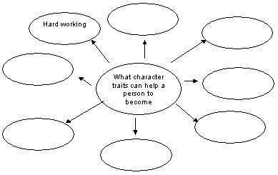

Приложение 3
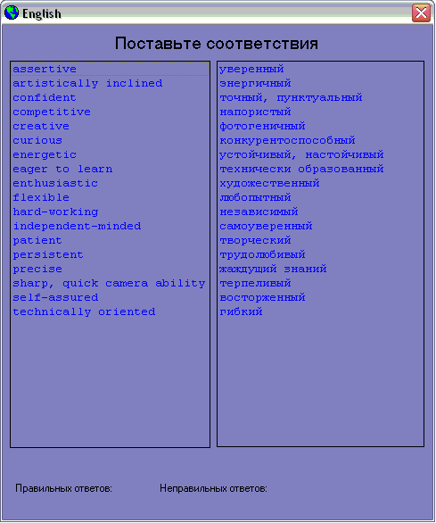
Приложение 4
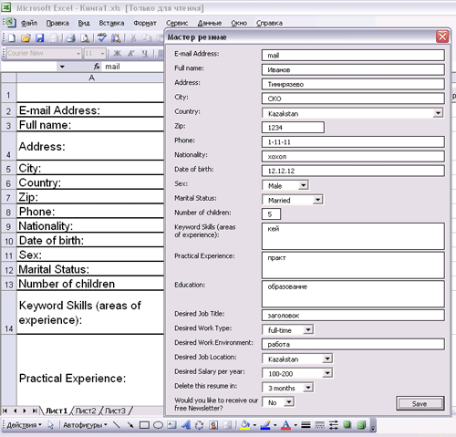

Приложение 5
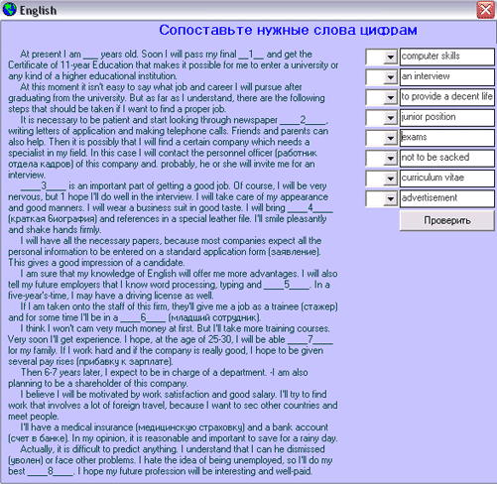
Приложение 6

№ | Результаты урока. Как урок работает на реализацию проекта. | Урок 4
1 урок | Учащиеся познакомились с новой лексикой. Проговорили слова, употребили в разных речевых упражнениях.Познакомились с текстом, продолжили совершенствовать навыки детального чтения, с полным пониманием текста. Результаты работы сразу же увидели в тесте.Умеют, используя полученные на уроке знания, с помощью средств Microsoft Word, Microsoft Excel, Microsoft Power Point подготовить презентацию | Выполнение проекта, с использованием изученной лексики и грамматики. С применением полученных знаний по дизайну слайдов и полученными навыками работы с Power point.
2 урок | Познакомились с образцами резюме и научились заполнять.Познакомились с новой лексикой (для пассивного использования, узнавания в тексте)Практиковались в чтении неадаптированного, делового английского. Чтение на общее понимание.Продолжают отрабатывать навыки работы с прикладными программами Microsoft word, Excel, Power Point и ресурсами Интернет.
3 урок | Учащиеся знают правила образования условных предложений.Умеют применять на практике в высказываниях, в вопросно-ответной форме. «Видят» типы условных предложений в упражнениях и умеют определить тип условия и подобрать правильно видовременную форму сказуемого.Умеют построить высказывание, задать вопрос с применением условных предложений.

